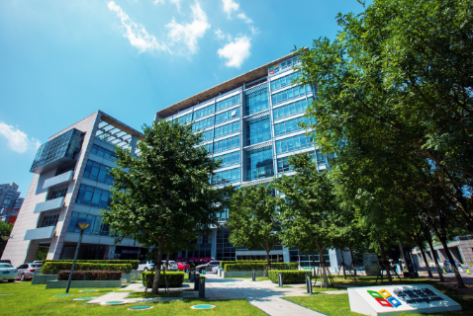

简历投递到：[jobs@xuetangx.com](mailto:jobs@xuetangx.com)

（邮件主题注明姓名+应聘职位）

扫码关注招聘网页，了解更多信息

**高校商务（项目经理）**

**Python开发工程师**

**Node.js工程师**

**产品运营**

**管培生**

我们招募

【我们是谁】

我们以“**创新教育，改变世界**”为使命，

汇聚哈佛、斯坦福、MIT、清华、北大

国内外一流名校的在线课程，

引领教育教学模式创新，

促进优质教学资源的开发和共享。

做教育，我们必须最专业！

成为全球领先的终身学习平台——

我们期待你的参与！

【公司坐标】

我们位于学术与产业完美结合的黄金地段，

**五道口清华科技园**；

办公室玻璃四面落地阳光大幕墙，名校名企、城市美景尽收眼底。

在这里，上通殿堂象牙塔、聆听贤达，下览各路思辨尊尚达雅；

在这里，颊吻云彩、思绕西山~

【福利诱惑】

**免费早餐**吃到爆，**车补饭补**面面俱到！

**五险一金**是标配，**节日福利**一个都不少！

零食、水果配咖啡，每周精彩分享会，

花式兴趣俱乐部，总有一款让你心动~